

CE2 - Grammaire

Le sujet et le verbe

Le guide de l’enseignant

[www.cartablefantastique.fr](http://www.cartablefantastique.fr)

SOMMAIRE

Pourquoi cette base d’exercices ? 2

Petit rappel : pourquoi des exercices spécifiquement conçus pour les élèves dyspraxiques ? 3

Les niveaux de difficultés 4

Thème : Tom à l’école 4

GUIDE DES EXERCICES NUMÉRIQUES 5

CAHIER D’EXERCICES POUR LA CLASSE 9

Le verbe 10

Identifier le verbe conjugué et à l’infinitif 10

Utiliser le verbe 11

Le sujet du verbe 12

Reconnaître le sujet du verbe 12

Identifier le groupe nominal sujet 13

Les pronoms personnels sujets 14

Reconnaître les pronoms personnels sujets 14

Utiliser les pronoms personnels sujets 15

Les Fantastiques Exercices

## Pourquoi cette base d’exercices ?

Après plusieurs années à adapter les exercices proposés à des classes d’élèves « ordinaires », nous avons constaté que beaucoup d’entre eux n’étaient pas (ou difficilement) adaptables sans perdre une partie des objectifs de ces exercices : acquérir une compétence précise bien sûr, mais aussi initier une réflexion, aiguiser le sens de l’observation, réinvestir dans une autre situation, automatiser les savoir-faire alors que les élèves dyspraxiques peuvent tout autant que les autres développer ces stratégies et apprentissages.

Quelques-uns de ces exercices se révélaient même totalement inadéquats, non pas dans la compétence à acquérir mais dans leur formulation même, nous conduisant alors à annuler purement et simplement cet exercice.

Nous avons donc élaboré une banque d’exercices numériques en étude de la langue, grammaire, conjugaison, vocabulaire et orthographe, du CE1 au CM2, la particularité étant que ceux-ci ont d’abord été rédigés en fonction des besoins particuliers des élèves dyspraxiques puis adaptés pour les autres élèves de la classe, de façon à ce que les objectifs d’un même exercice soient accessibles à tous et poursuivis par tous au même moment.

**Cette base d’exercices n’est ni un manuel scolaire, ni une proposition de progression de classe.**

Elle se veut plutôt un outil facilitateur de l’inclusion scolaire. Chaque enseignant est libre de puiser tout ou partie des exercices (papier pour la classe, numériques pour l’élève dyspraxique) proposés en fonction de sa vie de classe et de la progression annuelle qu’il s’est fixée.

Pour autant, nous n’avons pas souhaité créer un outil vide de sens et du plaisir d’apprendre et avons donc fait le choix de nous appuyer, dans chaque bloc d’apprentissage, sur un même thème décliné tout au long des exercices : les contes et littérature de jeunesse bien sûr, mais aussi la vie de classe, le monde du vivant… pour favoriser le réinvestissement des connaissances, ce qui n’interdit pas de n’utiliser que quelques exercices au sein d’un même bloc.

De la même façon, plusieurs niveaux de difficultés seront proposés (niveau 1, niveau 2) pour permettre à chaque élève d’aller à son rythme.

Lorsque cela a du sens, notamment lorsque les exercices s’appuient sur la littérature, il pourra être ajouté le texte complet, reprenant les textes des exercices, avec une rédaction plus « littéraire », pour favoriser le travail de la langue. Dans ces textes, une attention toute particulière a été apportée au vocabulaire utilisé, afin de favoriser l’acquisition des corpus de mots attendus pour chaque classe d’âge.

Là encore, il ne s’agit pas de notre part d’induire une démarche pédagogique particulière, mais de proposer, si l’enseignant le souhaite, quelques supports supplémentaires pour aller plus loin.

Pour chaque classe, matière et bloc d’exercices, nous vous indiquerons les quelques points sur lesquels rester vigilant en ce qui concerne le travail de l’élève bénéficiant des exercices adaptés.

## Petit rappel : pourquoi des exercices spécifiquement conçus pour les élèves dyspraxiques ?

[Les enfants dyspraxiques](http://www.cartablefantastique.fr/la-dyspraxie/quest-ce-que-la-dyspraxie/) ne peuvent pas automatiser un certain nombre de gestes volontaires. En particulier, ils ne peuvent pas automatiser l’écriture manuscrite.

Écrire manuellement revient pour eux à contrôler laborieusement le dessin de chaque lettre ce qui, en absorbant une grande partie de leur attention, les empêche de se concentrer sur tous les autres aspects (orthographe, fond conceptuel etc….). C’est aussi la source d’une très grande fatigue.

[**L’écriture manuscrite**](http://www.cartablefantastique.fr/la-dyspraxie/quest-ce-que-la-dyspraxie/dyspraxie-motricite-fine-et-ecriture/) **est donc le moins bon moyen de favoriser l’apprentissage ou d’évaluer les compétences scolaires d’enfants dyspraxiques.**

En effet, lorsqu’on fait écrire manuellement un enfant dyspraxique, la nature même de son handicap ne permettra pas de se rendre compte de ses acquis scolaires, mais seulement du degré de son handicap.

Dans la plupart des cas, les enfants dyspraxiques associent à des difficultés d’écriture manuscrite, des difficultés à organiser leur regard. Leurs yeux errent sur la page sans pouvoir repérer les informations pertinentes. Ainsi, un grand nombre d’enfants dyspraxiques sont contraints de contrôler volontairement leurs saccades oculaires pour pouvoir suivre les lignes d’un texte. Pour ces enfants, [la lecture](http://www.cartablefantastique.fr/la-dyspraxie/quest-ce-que-la-dyspraxie/dyspraxie-et-lecture-2-2/) est **fatigante** et doit être limitée à un nombre de lignes restreint si l’on veut qu’ils soient ensuite capables de répondre aux questions posées sur le texte.

**En raison des difficultés d’écriture des enfants dyspraxiques, il est essentiel de pouvoir proposer des moyens alternatifs pour recueillir leurs réponses. En raison de leurs troubles d’organisation du regard, les modes de présentation des exercices doivent être adaptés pour être accessibles.**

Nous introduisons les exercices sur l’ordinateur dès le CE1. Pour autant la frappe au clavier n’est pas du tout fonctionnelle à cet âge-là. Nos exercices numériques sont donc conçus pour ne nécessiter que l’utilisation du clic gauche de la souris.

Quelques notions ne peuvent néanmoins être travaillées dans ce contexte. Nous avons alors recours à **la dictée à l’adulte** qui est, dans le cas d’exercices demandant un nombre trop élevé de mots à taper au clavier, **absolument indispensable.**

Au cours de l’année scolaire, nous commencerons à introduire la frappe au clavier sur des exercices très simples, où l’élève ne doit taper qu’un nombre restreint de lettres. La quantité de frappe au clavier a été adaptée en fonction de la classe d’âge de l’élève.

N’oubliez pas que les enfants dyspraxiques sont fatigables et souvent ralentis dans leurs productions par leurs difficultés. Il faudra donc veiller à adapter la quantité d’exercices proposés. De même, n’hésitez pas à passer en dictée à l’adulte et à demander des réponses orales si vous observez l’apparition d’une fatigue pouvant gêner l’élève dans ses situations d’apprentissages.

Enfin, pensez également à adapter la consigne donnée oralement à toute la classe : par exemple, là où ses camarades souligneront un mot, il faudra indiquer à l’élève dyspraxique que lui devra cliquer sur ce mot.

## Les niveaux de difficultés

Deux niveaux de difficultés sont proposés pour permettre à chaque élève d’aller à son rythme.

* Le niveau 1 correspond au niveau attendu des compétences de la classe d’âge concernée.
* Le niveau 2 ajoute une difficulté supplémentaire (quantité ou présentation du texte, réinvestissement des acquis plus complexe…)

Un exercice de niveau 2 est repérable dans le guide et dans l’index numérique par le symbole **°°**.

## Thème : Tom à l’école

Ce bloc d’apprentissage regroupe trois textes autour du thème de l’école :

* le texte « Une journée à l’école : la poésie»
* le tableau « Les astuces de Tom pour bien apprendre sa poésie »
* le texte « Tom fait du sport »

Vous trouverez en pièce jointe les histoires écrites par le Cartable Fantastique sous deux formats : en noir pour la classe et en version adaptée pour l’élève dyspraxique.

# GUIDE DES EXERCICES NUMÉRIQUES

Nos exercices numériques et ceux pour la classe ont été conçus en miroir : les titres des blocs et les numéros d’exercices sont identiques dans les deux versions. Les objectifs à atteindre sont également les mêmes. La seule différence réside dans les consignes que nous vous conseillons d’adapter oralement à toute la classe : par exemple, là où ses camarades souligneront un mot, il faudra indiquer à l’élève dyspraxique que lui devra cliquer sur ce mot.

Afin de diversifier les consignes et de proposer un vaste choix d’exercices, nous avons conçus différents types d’exercices numériques ne nécessitant que l’utilisation du clic gauche de la souris.

Dans ce guide des exercices numériques, vous trouverez une présentation de chaque type d’exercices, des indications sur lesquels rester vigilant en ce qui concerne le travail de l’élève bénéficiant des exercices adaptés ainsi que des liens vers les tutoriels de notre site.

Notre base d’exercice est une proposition de progression pédagogique. Chaque enseignant est donc libre d’apporter des modifications aux exercices ou de s’en inspirer pour en créer de nouveau en fonction de sa vie de classe.

Le cahier d’exercices pour la classe est modifiable sous Word. Les exercices numériques sont modifiables via [Les Cahiers Fantastiques](https://www.cahiersfantastiques.fr/index), plateforme en ligne qui permet de créer rapidement des exercices numériques adaptées aux élèves dyspraxiques.

**Les différents types d’exercices numériques**

Nos exercices ne nécessitant que l’utilisation du clic gauche de la souris :

* **Mot, phrase ou groupe de mots à cliquer**

En cliquant sur un mot, l'élève surligne celui-ci en jaune. En cas d’erreur, en cliquant une deuxième fois sur le même mot, le surlignage disparaît. Selon les exercices, l'élève doit surligner des groupes de mots ou des phrases. [Tutoriel sur le site](http://www.cartablefantastique.fr/outils-pour-adapter/adapter-ses-ressources/exercices-numeriques/#Type_2)

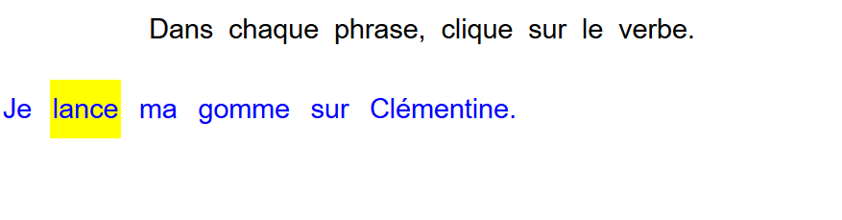

* **Mot à cliquer – deux ou plusieurs couleurs**

Ce type d’exercice est identique au type précédent « mot, phrase ou groupe de mots à cliquer ». Cependant, l’élève ne surligne plus le mot en jaune mais dans différentes couleurs. Nous avons sélectionné des couleurs correspondant à celles utilisées en classe : le rouge, le vert et le bleu.

La couleur du surlignage est précisée dans la consigne : la première couleur mentionnée correspond à un clic, la deuxième à deux clic. En cliquant une troisième fois sur le mot, le surlignage disparaît. [Tutoriel sur le site](http://www.cartablefantastique.fr/outils-pour-adapter/adapter-ses-ressources/exercices-numeriques/#Type_3)

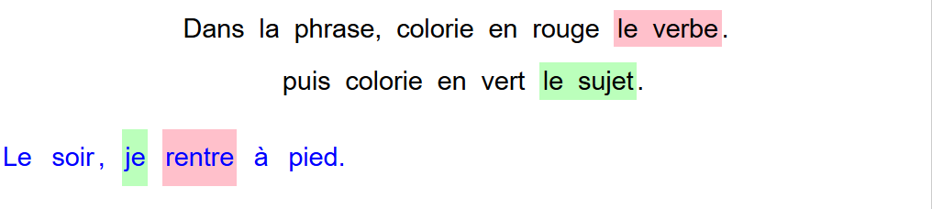

* **Lettre ou ponctuation à cliquer**

L’élève doit cliquer sur une ou plusieurs lettres ou sur des signes de ponctuation.

Point de vigilance : Certains enfants dyspraxiques ne voient pas les virgules dans les textes en raison de leurs difficultés visuelles.

Si vous constatez que l’élève a des difficultés à pointer le curseur sur les virgules ou sur les points, n’hésiter pas à l’aider ou à la faire pour lui. Nous vous recommandons alors de faire cet exercice en dictée à l’adulte. [Tutoriel sur le site](http://www.cartablefantastique.fr/outils-pour-adapter/adapter-ses-ressources/exercices-numeriques/#Type_1)

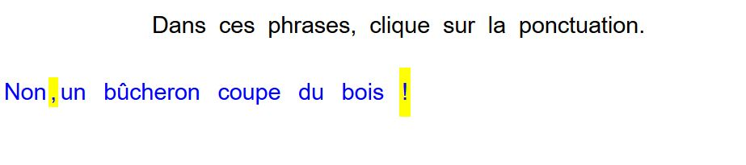

* **Choix multiples**

L’élève doit choisir entre deux ou plusieurs mots qui sont proposés en choix multiples. Ces mots sont affichés sur l’écran et c’est en cliquant sur l’un des mots proposés que l’élève complète la phrase. Son choix n’est pas définitif, il peut le modifier en cliquant sur l’autre mot.

Pour certains exercices, le choix multiples n’est pas visible. L’élève doit d’abord cliquer sur la case avec les pointillés. Le choix s’affiche alors sur l’écran. [Tutoriel sur le site](http://www.cartablefantastique.fr/outils-pour-adapter/adapter-ses-ressources/exercices-numeriques/#Type_4)

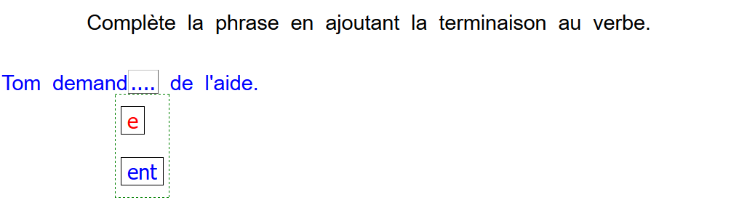

* **Déplacement d’étiquettes**

L’élève doit déplacer des étiquettes de mots ou groupes de mots. En cliquant sur l’une des étiquette, l’élève sélectionne celle-ci (elle devient jaune). Puis, il la déplace en cliquant sur la case où il veut voir apparaître l’étiquette électionnée. L’échange de mots est automatique. [Tutoriel sur le site](http://www.cartablefantastique.fr/outils-pour-adapter/adapter-ses-ressources/exercices-numeriques/#Type_7)

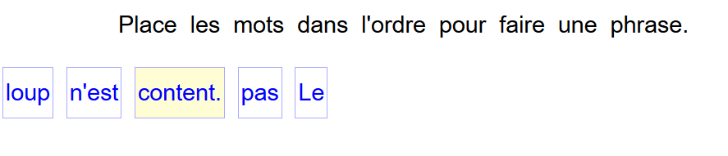

Exercices de type frappe au clavier :

* **Remplir un champ texte**

Remplir un champ texte consiste à répondre à la question en tapant un mot ou une phrase dans un champ libre. [Tutoriel sur le site](http://www.cartablefantastique.fr/outils-pour-adapter/adapter-ses-ressources/exercices-numeriques/#Type_5)

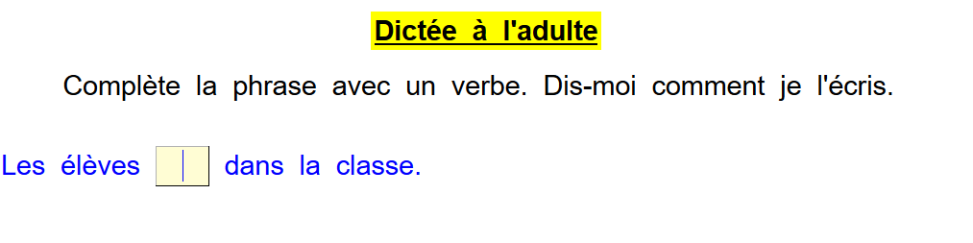

* **Les phrases éditables**

Les phrases éditables sont des mots, groupes de mots ou phrases dans lesquels l’élève peut supprimer et/ou rajouter des lettres ou des mots. [Tutoriel sur le site](http://www.cartablefantastique.fr/outils-pour-adapter/adapter-ses-ressources/exercices-numeriques/#Type_6)

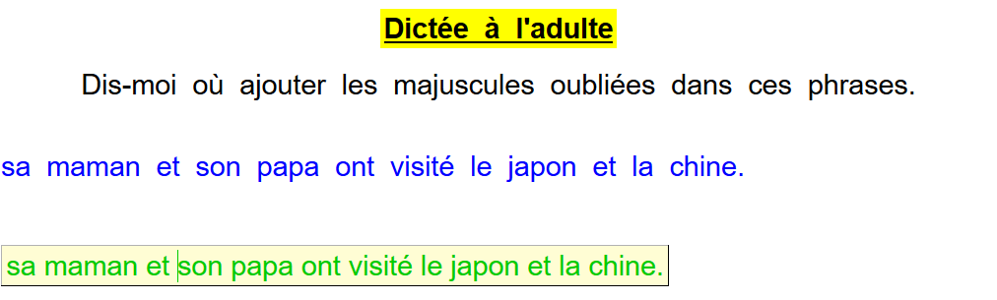

Point de vigilance : Pour faire seul ces deux types d’exercice, l’élève devrait savoir utiliser des compétences non encore acquises au CE1. Ce sont des exercices qui demandent un nombre trop élevé de mots à taper au clavier. Il est donc indispensable d’avoir recours à une dictée à l’adulte. [Tutoriel sur le site](http://www.cartablefantastique.fr/outils-pour-adapter/adapter-ses-ressources/exercices-numeriques/#Type_5)

* **La dictée à l’adulte**

La dictée à l’adulte consiste à interroger oralement et individuellement l’élève et d’effectuer la frappe au clavier à sa place.

Les exercices en dictée à l’adulte sont essentiellement des exercices de type «remplir au clavier » ou « phrase éditable » qui demande un nombre trop élevé de mots à taper au clavier.

Tous les exercices en dictée à l’adulte sont précisés dans la consigne ainsi que dans l’index numérique.

* **Introduction très progressive de l’utilisation du clavier**

Nous commençons à introduire la frappe au clavier sur des exercices très simples où l’élève ne doit taper qu’un nombre restreint de lettres. La quantité de frappe au clavier a été adaptée en fonction de la classe d’âge de l’élève.

Néanmoins, la frappe au clavier peut être remplacé par une dictée à l’adulte selon la fatigabilité de l’élève et sa capacité ou non à utiliser le clavier (chaque élève a un temps d’appropriation différent).

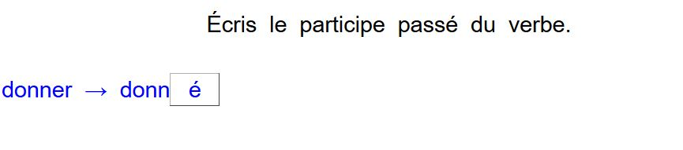

# CAHIER D’EXERCICES POUR LA CLASSE

# Le verbe

## Identifier le verbe conjugué et à l’infinitif

Exercice 1 : **Souligne les verbes à l’infinitif.**

boire – parler – chaise – couloir – finir – dire – écouter – mur – faire – colère

Exercice 2 : **Classe les verbes dans le tableau.**

|  |  |
| --- | --- |
| Verbes conjugués | Verbes à l’infinitif |
|  |  |

jouent - réfléchir - attraper - échangez bégayer - choisissons - sortons -répondre - écris - pâlir - trembler

Exercice 3 **: Recopie les mots soulignés dans les phrases et indique si c’est un verbe ou un nom.**

* La cloche ne sonne plus.
* Vous courez dans le couloir.
* Léa frappe à la porte.
* Pourquoi êtes-vous en retard ?
* Les filles sont étonnées.

Exercice 4: **Recopie uniquement les phrases avec un verbe conjugué.**

* Tu allumes ton ordinateur.
* Bonne idée !
* Où est ton cartable ?
* Bonjour monsieur le directeur.
* Quel beau dessin !
* Elle jette un papier dans la corbeille.
* Vous ne jouez plus dans la cour.
* Prendre une feuille blanche, dessiner un animal.

Exercice 5 : **Recopie les listes de mots. Trouve et souligne l’intrus.**

* brillent - lisent - répètent - vêtement
* gagnez - assez - osez - trouvez
* ranger - tirer - danger - expliquer
* entrons - maçons – cachons - rions

Exercice 6 : **Recopie les phrases et encadre chaque verbe conjugué.**

* Le maître écrit au tableau et nous rangeons nos cahiers.
* Léa ferme sa trousse et Tom range son cartable.
* Les élèves poussent leurs bureaux contre les murs.
* Ils tirent les chaises au centre de la pièce pour former un cercle.

Exercice 7 : **Recopie les phrases et souligne les verbes à l’infinitif.**

* Je vais ranger ma chaise.
* Le maître va poser une question.
* Arthur ne doit pas courir dans les couloirs.
* Peux-tu aider tes camarades ?

**°°**Exercice 8 : **Recopie les phrases, puis encadre en rouge les verbes conjugués et souligne en vert les verbes à l’infinitif.**

* Nous allons commencer la leçon.
* Tom sent son sang se glacer.
* Il n’aime pas parler devant tout le monde.
* Tu détestes réciter une poésie.
* Camille adore poser pleins de questions.
* Elle est ravie d’exprimer ses idées.

**°°**Exercice 9 : **Indique l’action évoquée dans chaque phrase. Exemple : Elle saute à la corde. 🡪 sauter**

* J’enlève mon manteau. 🡪
* Nous regardons une image. 🡪
* Tu réussis l’exercice. 🡪

Le verbe

## Utiliser le verbe

Exercice 10 : **Choisis la forme du verbe qui convient puis recopie la phrase.**

* Les élèves (dessinent – dessiner) sur leurs cahiers.
* Le directeur (entre – entrer) dans la classe sans (frappe- frapper).
* Tu ( lèves – lever) le doigt pour (appelles – appeler) la maîtresse.
* Vous (regardez – regarder) par la fenêtre.

Exercice 11 : **Recopie les phrases en complétant avec le verbe qui convient : écoutes – participent – réciter – travaillons - encouragez**

* Tom et Léa ... au concours de récitation.
* Nous .... par équipe de trois.
* Tu .... tes camarades .... une poésie.
* Vous .... les élèves timides.

**°°**Exercice 12: **Recopie les phrases en les complétant avec un verbe à l’infinitif.**

* Camille refuse de me .... son livre.
* J’aide Arthur à .... le tableau.
* Elles ne veulent pas .... .

Exercice 13 : **Recopie chaque phrase en changeant le sujet souligné par celui entre parenthèse.**

* Ma sœur invente des histoires incroyables. (Ma mère et mon père)
* Elles se déguisent avec des vieux foulards. (Elle)
* Le soir, tout le monde écoute ses histoires. (ils)
* Mon frère adore imiter ma sœur. (Mes cousins)

Exercice 14 : **Souligne le verbe de chaque phrase. Puis transforme ces phrases en modifiant le sujet.**

* Il articule chaque mot. 🡪 Nous
* Je ne parle pas fort. 🡪 Nous
* Nous ne l’entendons pas. 🡪 Vous
* Elle récite d’une voix aiguë. 🡪 Vous

Exercice 15 : **Encadre les verbes puis recopie les phrases en remplaçant le verbe par un autre de ton choix.**

* Les enfants adorent cette leçon.
* Nous jouons dans la cour.
* Je dessine sur une feuille.
* Vous ne mangez pas à la cantine.

Exercice 16 : **Complète la phrase avec un verbe de ton choix.**

* Je ..... un poème.
* Le garçon ne .... pas vite.
* Les filles .... avec des pastels.
* Arthur .... sa trousse.

**°°**Exercice 17 : **Recopie les phrases en commençant par « Maintenant ».**

* Tom ne trouvera pas son livre de poésie.
* Tu porteras des lunettes.
* Nous arriverons en retard.
* Elles utiliseront de la peinture.

**°°**Exercice 18 : **Recopie les phrases en commençant par « Hier ».**

**Exemple : Tu regardes ton public.** 🡪  **Hier, tu regardais ton public.**

* Tes mains tremblent un peu.
* Je m’entraîne pendant une heure.
* Vous apprenez le texte tous ensemble.

# Le sujet du verbe

## Reconnaître le sujet du verbe

Exercice 1 : **Coche les phrases lorsque les mots soulignés sont le sujet du verbe.**

Nous imaginons un poème de quelques lignes.

Les élèves chercheront des rimes.

Chacun notre tour, nous récitons.

Monsieur Martin a posé une question.

Camille et Léon veulent devenir vétérinaire.

Ils aimaient le contact avec les animaux.

Exercice 2 : **Recopie les phrases et souligne le sujet de chaque verbe encadré.**

* Plus tard,Tom sera boulanger.
* Le dimanche matin, sa mère achète une brioche.
* Ces tartes aux fraises semblent délicieuses.
* Les boulangers se levaient à l’aube.
* Ils font la sieste l’après-midi.

Exercice 3 : **Encadre les verbes de chaque phrase en rouge puis souligne leurs sujets en vert.**

* Les filles cherchent un mot dans le dictionnaire.
* Le maître écoute les élèves.
* Tu t’entraînes à lire le texte.
* Léa finit rapidement son dessin.
* Vous avez la chair de poule.

**°°**Exercice 4 : **Recopie le texte. Puis encadre les verbes en rouge et souligne les sujets en vert.**

Mes camarades apprennent leur texte par cœur. Puis, chacun leur tour, ils réciteront leur poésie. Léon et Tom parlaient trop vite. Le maître demande aux élèves de parler plus lentement.

Exercice 5 :  **Complète les phrases avec l’un des sujets suivant : Vous - Les acteurs - Tu - Le public**

* ..... lisent leurs textes à haute voix.
* ..... applaudit les comédiens.
* ..... rêves de devenir acteur.
* ..... venez au théâtre ce soir.

Exercice 6 : **Recopie les phrases en remplaçant le sujet souligné par l’un des sujets suivants :** **Nous - Le garçon - Ils - Camille**

* Karim oublie deux strophes.
* La sœur de Nicolas a peur de réciter.
* Les enfants lisent leurs strophes d’un ton ferme et rythmé.
* Lina et moi rangeons les tables.

**°°**Exercice 7 : **Recopie les phrases en remplaçant le sujet souligné par l’un des sujets suivants :** **Lisa et toi –** **Il –** **Mes frères –** **Elle**

* Dimanche, Marie invitera ses amies à la maison.
* Vous répétiez une pièce de théâtre.
* Ils apprennent aussi une poésie.
* Notre spectacle sera formidable.

Le groupe nominal sujet

## Identifier le groupe nominal sujet

Exercice 8 : **Coche les phrases où le groupe nominal souligné est le sujet.**

Un joueur tape dans le ballon avec son pied droit.

À chaque fois, le ballon rebondit sur le poteau.

Depuis deux ans, le football est mon sport favori.

Mon frère aîné, lui, déteste le football.

Exercice 9: **Recopie les phrases dans lesquelles le sujet du verbe est un groupe nominal.**

* Nous sommes dans la même équipe.
* L’arbitre tient un sifflet dans sa main.
* Les deux équipes s’affronteront.
* Tu avançais vers les buts.
* Mes baskets sont violettes.
* J’ai porté le maillot bleu.

Exercice 10**: Recopie les phrases dans lesquelles le groupe nominal « le poignet» est sujet du verbe.**

* Je me suis foulé le poignet.
* Tu ne peux plus bouger ton poignet.
* Le poignet de Medhi a enflé très vite.
* Pourtant, son poignet n’est pas cassé
* L’infirmière mettra une bande autour de mon poignet.

Exercice 11 : **Recopie les phrases puis souligne le groupe nominal sujet.**

* Le rugby est un sport collectif.
* Ce sport se pratique avec un ballon de forme ovale.
* Chaque équipe est composée de quinze joueurs.
* Pendant le match, ces sportifs tiennent le ballon dans leurs mains.

Exercice 12 : **Souligne le groupe nominal dans la phrase puis indique s’il est le sujet.** **Exemple :** **Nous buvons un jus d’orange 🡪 Non**

* Les enfants sont essoufflés. 🡪
* Il a mal à la cheville. 🡪
* Mes joues sont toutes rouges. 🡪
* Nos maillots étaient trempés de sueur. 🡪
* J’ai le cœur qui bat plus vite. 🡪

**°°**Exercice 13 : **Dans chaque phrase, souligne le groupe nominal sujet en rouge et les autres groupes nominaux en vert.**

* Les filles s’attachent les cheveux et elles retirent leurs boucles d’oreilles.
* Avant le match, les élèves font des mouvements pour s’échauffer.
* L’équipe de Tom portera un dossard rouge.
* Notre maîtresse regardait le chronomètre et elle comptait les points.

Exercice 14 : **Remplace le pronom personnel sujet souligné par un groupe nominal de ton choix.**

* Ils ont gagné le match.
* Elles montent sur le podium.
* Il donnera une médaille au sportif.

# Les pronoms personnels sujets

## Reconnaître les pronoms personnels sujets

Exercice 1 : **Recopie les phrases dans lesquelles le sujet est un pronom personnel.**

* Elle a sauté dans le cerceau.
* Mon adversaire semblait fort.
* Tu cours très vite.
* Est-ce que Tom et Léa sont dans la même équipe ?
* Les garçons et les filles joueront ensemble.
* J’ai marqué trois buts.

Exercice 2 : **Associe le pronom personnel au verbe qui convient.**

|  |  |  |
| --- | --- | --- |
| Je  Tu  Il  Nous  Vous  Elles |  | * gardons * ramassent * enfilera * as sifflé * tire * resterez |

Exercice 3 : **Barre l’intrus dans chaque liste.**

* nous – ce – je – il
* elles – tu – vous – moi
* ils – elle – le – je
* tu – une – nous – il

Exercice 4 : **Recopie les phrases et souligne les pronoms personnel sujet.**

* Je fais du tir-à-l’arc.
* Dans son carquois, elle prendra des flèches.
* Chacun notre tour, nous avons tiré une flèche dans la cible.
* Quel sport pratiques-tu ?
* Demain, Tom ira à la piscine et tu iras au judo.

Exercice 5 : **Recopie le texte et souligne les pronoms personnels sujets.**

Nous marchons sur une poutre. Cet exercice demande de la concentration. Je reste en équilibre puis je lève ma jambe gauche. Toi, tu fais une roulade arrière. Les élèves sont ébahis et ils applaudissent.

**°°**Exercice 6 : **Entoure le pronom personnel puis** **indique s’il remplace un nom propre ou un groupe nominal.**

* Thomas a un point de côté, il respire fort. 🡪
* Les filles font de la danse, elles préparent un spectacle pour la fin de l’année. 🡪
* Tes parents te féliciteront, ils admireront ta médaille. 🡪
* Juliette est tombée par terre, elle a un bleu sur la jambe. 🡪

Les pronoms personnels sujets

## Utiliser les pronoms personnels sujets

Exercice 7 : **Remplace le groupe nominal souligné par l’un des pronom personnel sujet : Il – Elle – Elles - Nous**

* Léon et moi jouons au handball.
* Sa mère l’emmène en voiture.
* Notre entraîneur est fantastique.
* Ces filles m’impressionnent par leur souplesse.

Exercice 8 : **Remplace chaque pronom personnel sujet par l’un des groupes nominaux suivant : Les vainqueurs - Léa et toi - Son adversaire - Ma sœur**

* Elle marche à quatre pattes.
* Ils lèvent les deux bras.
* Il attrape le ballon.
* Vous pliez les genoux.

Exercice 9 : **Recopie les phrases en remplaçant chaque groupe nominal souligné par le pronom personnel qui convient.**

* La classe de CE2 regarde un match de handball.
* Le score est de zéro à zéro.
* Les gardiens de buts ont arrêté tous les ballons.
* Tom et ses amis étaient déçus.

Exercice 10 : **Recopie en complétant chaque phrase avec le pronom personnel qui convient.**

* ..... marchais sur ton lacet.
* ..... se cogne contre le mur.
* ..... appellerons notre maîtresse.
* ..... regardiez mon coude.
* ..... suis maladroit.
* ..... ont accompagné Tom chez lui.

**°°**Exercice 11 :  **Écris les phrases et supprime les répétitions en utilisant des pronoms personnels.**

Exemple : **Mon fils a oublié son sac et mon fils est en retard.** 🡪 **Mon fils a oublié son sac et il est en retard.**

* Ma grand-mère joue au foot et ma grand-mère participe à un tournoi.
* Son neveu ne sait pas nager et son neveu a peur de l’eau.
* Mon frère et moi n’aimons pas le sport et mon frère et moi préférons lire des bandes-dessinées.
* Les entraîneurs préparent le terrain et les entraîneurs installent les plots.

**°°**Exercice 12**: Compléte la deuxième phrase avec le pronom personnel qui convient pour éviter une répétition.**

* Tom se repose sur un banc. .... joue au football depuis une heure.
* Hier, Léon et Tom ont perdu leur match. ..... étaient tristes.
* Ma sœur et moi achetons des raquettes de tennis. .... sommes inscrites au club de notre ville.
* Ton père et toi aimez le même sport. .... encouragez la même équipe.

Ce guide pour les enseignants et les exercices pour l’élève ont été réalisés par l’équipe du Cartable Fantastique www.cartablefantastique.fr

